微博六边形头像
广 告 主：TOPHOLDER
所属行业：元宇宙数字藏品
执行时间：2022.09.14-09.28
参选类别：元宇宙营销类
营销背景
本次传播的时间是2022年9月-10月，TOPHOLDER作为微博官方数字藏品发行平台，在微博推出“数字藏品头像功能”，并预备联合百位大V及创作者一起发起更换数藏头像。
营销目标
拓展数字藏品社交新玩法，用六边形数藏头像的异性头像方式与普通头像呈现形成区别，结合微博流量最大化将创作者大V，激发用户兴趣，形成活动自传播；并形成TOPHOLDER特有的数字藏品活动进行迭代和衍生。
策略与创意
项目亮点1：特型特权
六边形头像、数字藏品、免费会员三重专属特权
项目亮点2：首次突破
社交型数字藏品应用场景，强渗透强互动新玩法
项目亮点3：独一无二
结合用户微博数据，生成独有头像，引发强力传播
执行过程/媒体表现
引爆期：百位大V率先拉起活动，纷纷更换六边形数字头像
活动限定制邀请百位大V率先将自己的头像通过活动H5页面生成自己的数字藏品头像，并进行更换；短时期内，引起大众好奇度，纷纷自发了解微博六边形头像功能；大V粉丝在号召下也开始关注“微博六边形数字头像”这一新奇玩法，既可以变换自己的头像，同时生成的头像又是一件独一无二的数字藏品。
传播期：用户兴趣被激发，全民测试H5生成个人独一无二数藏头像
在前期大V的带动下，先在粉丝心中种草了“微博六边形数字头像”，在传播期，上线了全民可参与换头像的H5活动页面，种草用户先行，纷纷换上自己可以炫耀独特的数字头像，并将生成的数字头像藏品在自己的社媒传播，引起更多感兴趣的用户参与了进来，形成了“全民更换微博六边形数字头像”的话题性传播。新奇的头像视觉，DIY式的玩法生成掀起了广大用户的参与热潮。
发酵期：活动话题齐上微博热搜，媒体矩阵强势报道
话题性传播持续发酵，持续占据微博热搜，相关话题全网曝光量达到5亿+，话题累计阅读次数达到2亿+，话题讨论度在微博热度达到97%+，十多家行业媒体争相报道，形成规模性的话题传播。
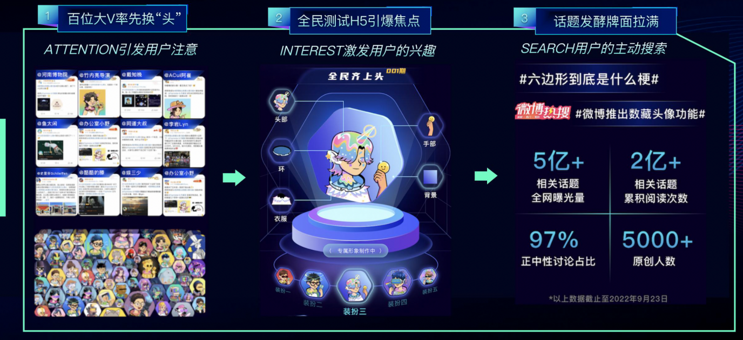
营销效果与市场反馈
此次活动是国内社交平台首个数藏头像应用场景，结合微博自身领域流量，调动不同圈层领域同屏共振，打造爆款话题#六边形到底是什么梗#微博推出数藏头像功能#获取规模化热度，形成广泛影响力和参与度。
相关话题全网曝光量5亿+
相关话题累积阅读次数2亿+
参与原创人数5000+

